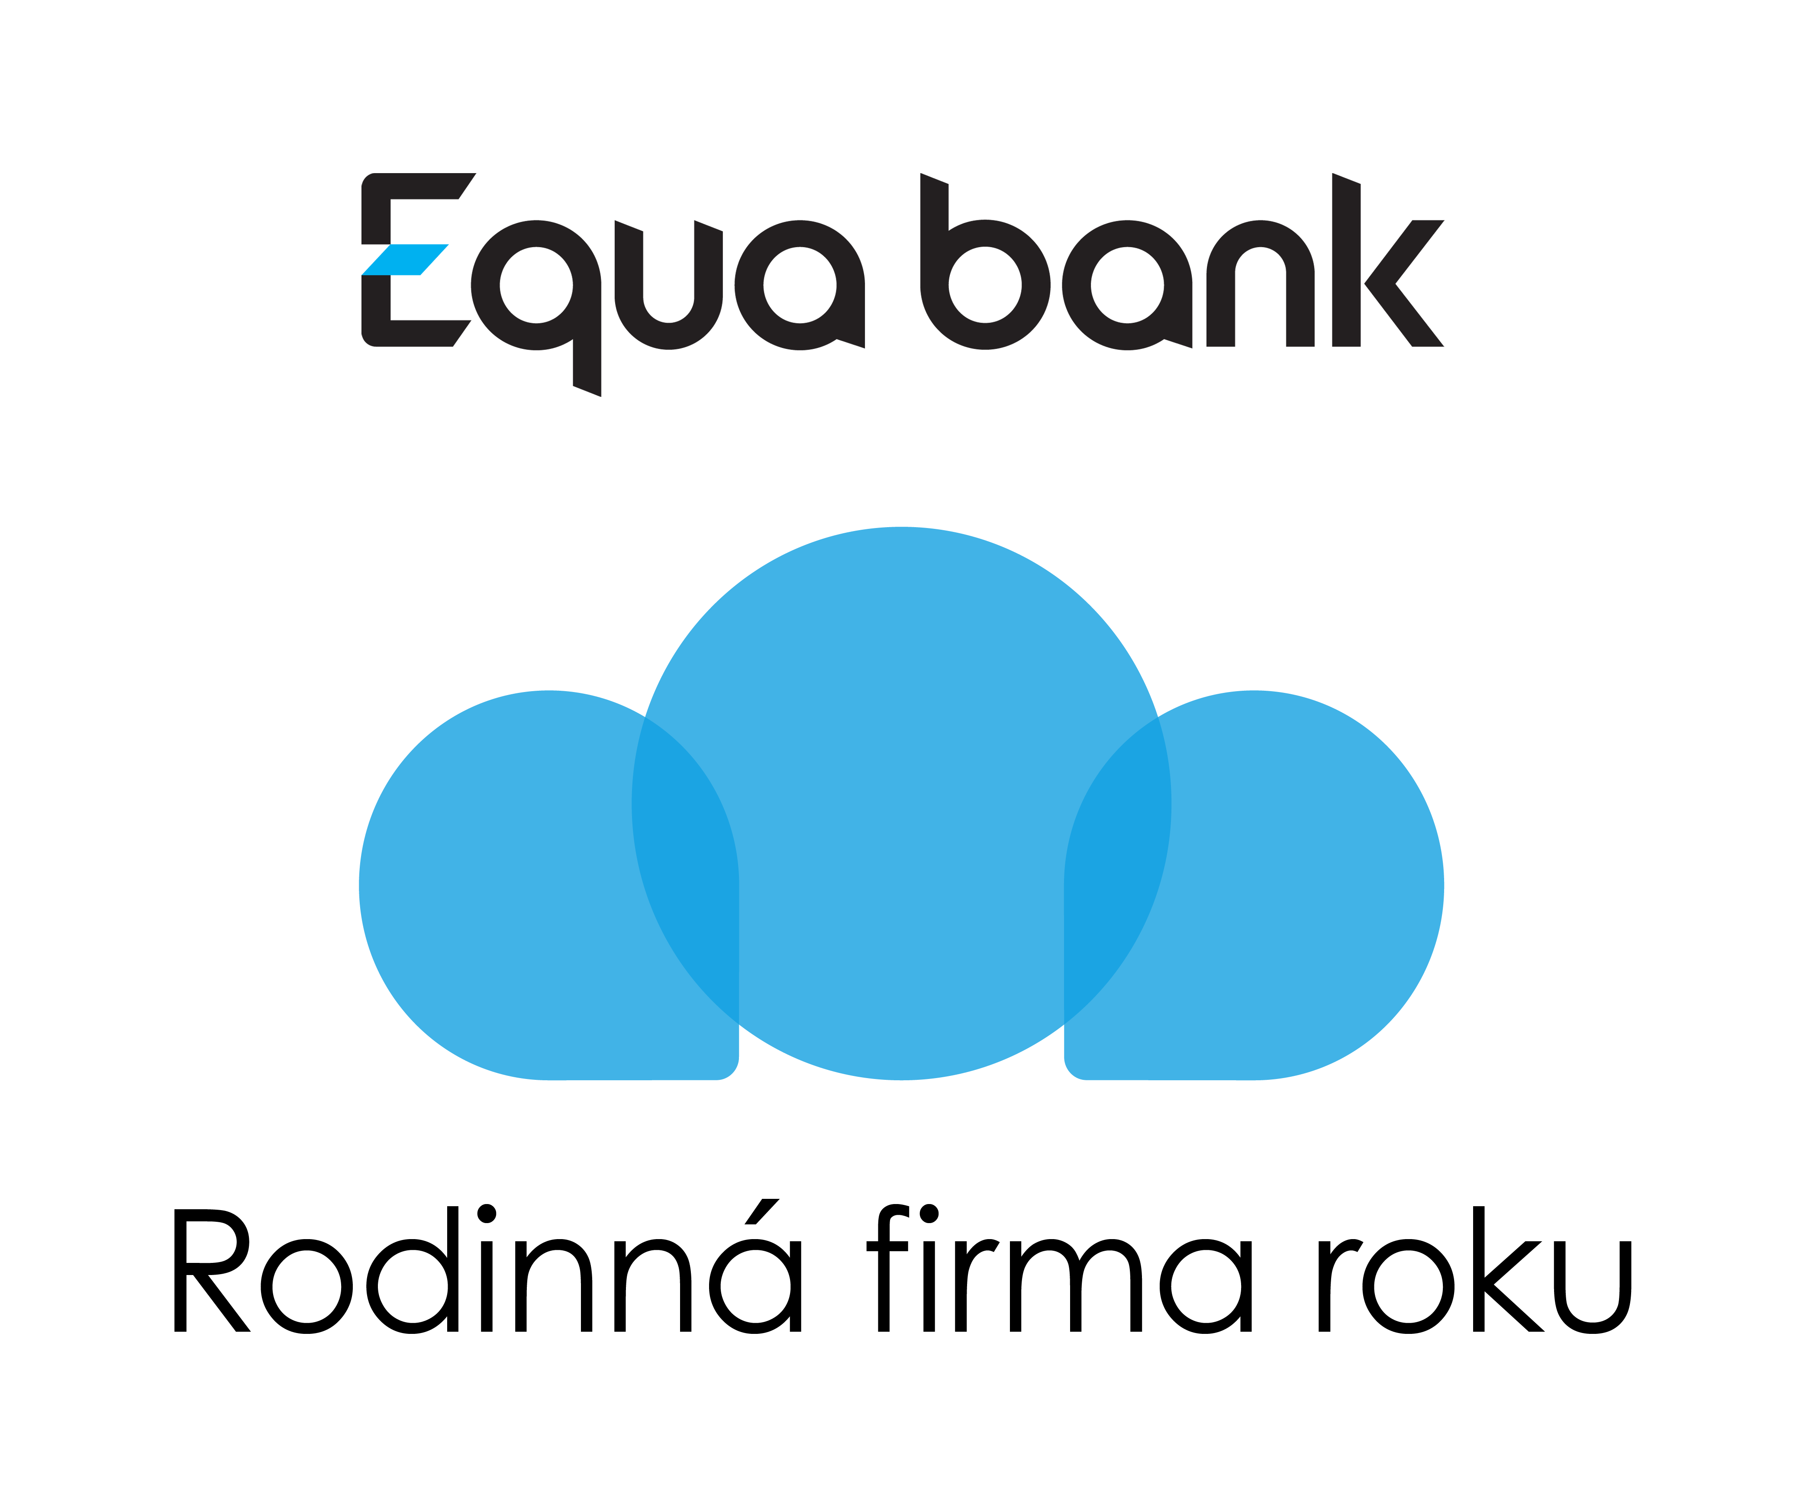


Tisková zpráva 16. 11. 2016

Vítězem 5. ročníku soutěže Equa bank Rodinná firma roku 2016 se stala společnost Ollies dorty s.r.o.

Cenu veřejnosti si odnáší firma GUMEX, spol. s r.o.

Praha, 16. listopadu 2016 – Pátý ročník soutěže Equa bank Rodinná firma roku, kterou pořádá Asociace malých a středních podniků a živnostníků ČR (AMSP ČR), zná svého vítěze. Stala se jím společnost Ollies dorty s.r.o., která v duchu sloganu „Mějte sladký život“, vyrábí a prodává cukrářské výrobky. Na druhém místě se umístila stavební firma Navláčil, která se zaměřuje především na realizaci staveb „na klíč“ v roli generálního dodavatele. Třetí místo získala společnost BEZNOSKA, jejíž výrobní sortiment tvoří implantáty, nástroje a operační pomůcky určené pro potřeby ortopedie a traumatologie. Cenu veřejnosti si letos odnáší firma GUMEX, která vyniká v oboru průmyslových hadic a těsnění na míru. Slavnostní vyhlášení výsledků proběhlo 15. listopadu při příležitosti Dne podnikatelů České republiky.

Ocenění Equa bank Rodinná firma roku 2016 se uděluje již pátým rokem malému či střednímu podniku s rodinnou tradicí. O vítězi rozhoduje odborná porota složená ze zástupců Asociace malých a středních podniků a živnostníků ČR (pořadatel), Equa bank (generální partner) a partnerů soutěže, společností LeasePlan, Deloitte Advisory, Amway a mediálních partnerů magazínu Profit, portálu BusinessInfo.cz a Trade News. Nedílnou součástí letošního ročníku je Cena veřejnosti, ve které mohl kdokoliv podpořit jednu z deseti firem v užším výběru a zároveň vyhrát luxusní hodinky tradiční české značky PRIM. Hlasování veřejnosti se zúčastnilo 2 125 hlasujících s platnými hlasy, výhercem se stal Jozef Smetana.

„Význam rodinných firem pro naše hospodářství je zcela zásadní. Mají delší živostnost, jsou odolné v krizích, jsou stabilními a čitelnými obchodními partnery a v případě cílené podpory u nich nehrozí, že s nabytým know-how utečou třeba do Asie. Plní rovněž klíčovou roli v obslužnosti regionů. Jsou vizitkou každé stabilní ekonomiky, a proto jim naše asociace vytváří cílenou podporu. Soutež Equa Bank Rodinná firma roku se stala již tradicí a nás těší, že každý rok objevíme desítky dalších šikovných rodinných podniků, které můžeme zařadit do soutěže.“ uvedl Karel Havlíček, předseda představenstva AMSP ČR, která soutěž každoročně vyhlašuje.

Vítěze soutěže Equa bank Rodinná firma roku 2016 vybrala odborná porota na základě souboru ekonomických, ale i neekonomických kritérií, jakými jsou například růst obratu v posledních pěti letech, příspěvek k zaměstnanosti v regionu (počet zaměstnanců), počet generací vlastníka zapojených do podnikání, politika sociální odpovědnosti a celkový podnikatelský příběh.

„Osobně mě velice těší, že zájem o soutěž Equa bank Rodinná firma roku ze strany firem i veřejnosti rok od roku stoupá. Do letošního ročníku se přihlásily jak firmy, které se hlásí opakovaně, tak i desítky nových. Rozhodnout, kterou firmu ocenit za tvrdou práci, nebylo vůbec jednoduché. Po důkladném zvážení všech relevantních faktorů se odborná porota rozhodla udělit první místo firmě Ollies dorty s.r.o.,“ objasnil volbu poroty Luboš Janoušek, ředitel prodeje segmentu malých a středních podniků Equa bank.

1. místo Ollies dorty s.r.o.
V roce 1999 založila v kuchyni panelákového bytu svou cukrářskou firmu Olga Gondková spolu se svým manželem Ivem. Pro úspěch rodinné firmy byly děti zakladatelů ochotny zanechat studií na vysoké škole. V současné době provozují tři cukrárny a jedno bistro. Výrobu cukrářských výrobků doplňují cateringové služby. Produkty společnosti Ollies si získaly oblibu i za hranicemi Moravskoslezského kraje, a to na Slovensku a v Polsku. K obchodním úspěchům rodině Gondekových dopomáhá dalších 88 pracovníků.

„Velice si vážíme tohoto vysokého ocenění, které přináleží každému našemu zaměstnanci, neboť to jsou právě oni, kteří na úspěchu našeho podnikání mají největší podíl. Na začátku to nebyla žádná plánovaná cesta, jak vybudovat rodinnou firmu. Bereme to jako živý důkaz, že je možné v dnešním světě takovýto model podnikání začít zcela z ničeho a někam dojít. Správa a rozšiřování rodinného majetku nás naplňuje i po emoční stránce. Jsme nekonečně vděční za pocity, které vidíme v reakcích spokojených zákazníků. Vytvořit ekonomické výsledky je skvělé, ale přičinit se o pozitivní změny v životě druhých, je ještě lepší. Toto ocenění vnímáme rovněž jako závazek, že tento příklad chceme dál sdílet a rozvíjet, abychom ostatním firmám dodali odvahu jít svou vlastní cestou,“ říká Ing. Ivo Gondek, spoluzakladatel firmy.

2. místo Navláčil stavební firma, s.r.o.
Přesně před 20 lety založil pan Martin Navláčil st. svou stavební firmu. Zprvu, spolu s 50 pracovníky, se věnoval výstavbě rodinných domů. Nyní firma vystupuje jako generální dodavatel pozemních staveb a mezi její hlavní činnosti patří výstavba průmyslových objektů, administrativních budov, bioplynových stanic, výrobních a skladových hal. Počet zaměstnanců se vyšplhal na 190. Ve společnosti působí nejen tři synové pana Navláčila, ale také jeho širší rodina.

„Umístění na druhém místě v soutěži Equa bank Rodinná firma roku 2016 nás mile překvapilo a samozřejmě velmi potěšilo. Vnímáme to jako ocenění každodenní práce všech spolupracovníků, která v odvětví stavebnictví není jednoduchá. Zároveň bychom také chtěli pogratulovat a poděkovat ostatním rodinným firmám, protože spolupráce s nimi nás velmi inspiruje. Často totiž mají podobný náhled nejen na fungování firmy, ale také znají problémy v rodinné interní komunikaci, kdy to na první pohled nevypadá na idylickou rodinu,“ komentuje Martin Navláčil st., jednatel a ředitel společnosti.

3. místo BEZNOSKA, s.r.o.
V roce 1991 Stanislav Beznoska uspěl v privatizaci kladenské společnosti POLDI SONP. Tím se začala psát historie firmy BEZNOSKA, která převzala veškerý stávající majetek bývalé dílny „Chirurgie“ firmy POLDI, včetně výrobního programu i všech zaměstnanců. Aktuální výrobní sortiment tvoří implantáty, nástroje a operační pomůcky určené pro potřeby ortopedie a traumatologie. Mezi stovkou pracovníků nalezneme zetě a mladší dceru pana Beznosky ve funkci jednatelů, na řízení firmy se podílejí rovněž oba vnuci.

„Jsme velice rádi, že se naše rodinná firma Beznoska s.r.o. umístila na krásném třetím místě. Již 25 let všichni naši spolupracovníci dělají maximum pro to, aby naše náhrady kloubů i ostatní výrobky byly schopny konkurovat produktům velkých světových firem. Zisk třetího místa v soutěži je pro všechny ve firmě Beznoska s.r.o. výzvou, abychom i do dalších let udržovali vysoký standard našich výrobků,“ říká Petr Milata, jednatel společnosti.

Cenu veřejnosti získala firma GUMEX, spol. s r.o.
Vítězem hlasování veřejnosti se letos stala společnost GUMEX, která získala téměř polovinu všech hlasů (49 %).

Firmu založil před 23 lety Jan Sedláček spolu se třemi známými poté, co jejich zaměstnavatel ukončil činnost. Zpočátku prodávali gumové hadice, a to v prostorách garáže. Postupem času z firmy odcházeli společníci, až v roce 1999 byl jediným majitelem právě Jan Sedláček. Do rodinného podnikání se zapojily také jeho tři děti. Možnost podílet se na řízení podniku jednohlasně považují za to největší, co jim v životě otec mohl nabídnout. Firma je dnes považována za špičku v oboru průmyslových hadic a těsnění na míru pro strojírenské firmy. GUMEX v provozovnách v České a Slovenské republice zaměstnává 145 lidí.

„Jsem mile překvapen, že Gumex, spol. s r.o. dosáhl na vítězství v Ceně veřejnosti soutěže Equa bank Rodinná firma roku 2016. Tohoto ocenění se velmi vážíme. Při zakládání firmy mě ani ve snu nenapadlo, v jak krásnou a úspěšnou firmu se rozrosteme. Moje prvotní představa byla mít práci a zabezpečit rodinu. Úspěch se nedostavil sám, ale je to týmová práce všech našich pracovníků. Samozřejmě největší poděkování za rozvoj a modernizaci patří mým dětem Dušanovi, Liborovi a Janě, kteří se pro firmu obětují a táhnou pomyslný vozík neustále dopředu. Ocenění ve veřejném hlasování je pro nás zavazující do dalších let. Touto cestou bych rád poděkoval všem, kteří nám vyjádřili sympatie při hlasování,“ říká Jan Sedláček, zakladatel firmy.

Asociace malých a středních podniků a živnostníků České republiky sdružuje na otevřené, nepolitické platformě malé a střední podniky a živnostníky i jejich organizace z celé republiky již od r. 2001. Úspěšně prosazuje základní myšlenky z Programu rozvoje malých a středních podniků v ČR, který zpracovala již v roce 2003 a průběžně jej aktualizuje. Asociace spolupracuje s vládou, jednotlivými ministerstvy a v uplynulých letech iniciovala řadu zákonných opatření, která pomáhají formovat podnikatelské prostředí v naší zemi. Je připomínkovým místem k připravované legislativě, členem Podnikatelské rady a řady dalších poradních orgánů vlády a ministerstev vč. hodnotitelských komisí. Pro své členy poskytuje především INFORMAČNÍ SERVIS, PORADENSTVÍ a ANALÝZY zaměřené cíleně na segment malých a středních podniků a živnostníků z celé řady oblastí, dále účast na odborných akcích, seminářích, konferencích, setkáních podnikatelů v ČR i v zahraničí a celkové prosazování zájmů tohoto segmentu vůči vládě, parlamentu a dalším institucím. Členové mohou dále využívat exkluzivních nabídek a benefitů partnerů AMSP ČR, Asociace vyhlašuje také vlastní Grantový program pro členy AMSP ČR. S cílem zviditelnění živnostníků i malých a středních firem poskytuje asociace záštitu, nominuje a je odborným hodnotitelem soutěže bankovních produktů "Zlatá koruna", soutěže "Štiky českého byznysu", Festivalu Česká inovace, ceny „Best Innovator“, či „Vizionáři“, "Exportní ceny DHL UNICREDIT", soutěže "Ocenění českých podnikatelek" či „Zákon roku“. Asociace je jedním ze zakladatelů Koalice pro transparentní podnikání. Aktuálně zastupuje zájmy cca 254.000 podnikatelských subjektů. www.amsp.cz


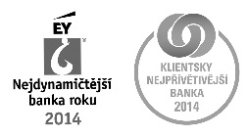
Equa bank a. s. vstoupila na český trh v roce 2011. V současné době má Equa bank přes 200 000 klientů a provozuje 59 obchodních míst po celé České republice. Equa bank nabízí jednoduché, srozumitelné a transparentní služby osobního i firemního bankovnictví, k nimž patří bezplatné běžné a spořicí účty, více měnové bezkontaktní platební karty, zlaté platební karty, hypotéky, spotřebitelské půjčky, pojištění, termínované vklady a podnikatelské úvěry. Jediným akcionářem Equa bank je společnost Equa Group Ltd vlastněná fondy, kterým poskytuje poradenství britská společnost AnaCap Financial Partners LLP. AnaCap je jednou z předních evropských investičních společností zaměřených výhradně na sektor evropských finančních služeb.
Od vstupu na trh získala Equa bank řadu prestižních ocenění. Naposledy uspěla Equa bank v soutěži Zlatá koruna v roce 2015, kdy již podruhé obhájila se svým běžným účtem 1. místo v Ceně veřejnosti. Zlatou korunu si odnesla také v kategoriích Úvěrů a Hypoték. V soutěži Hospodářských novin Nejlepší banka 2015 se umístila na 2. místě v kategorii Klientsky nejpřívětivější banka. Equa bank získala také řadu prestižních zahraničních ocenění. Dle prestižního magazínu Global Banking & Finance Review byla dvakrát za sebou oceněna nejlepší retailovou bankou v České republice. www.equabank.cz

LeasePlan Go je nejlepší způsob, jak si pořídit auto pro podnikání. První tuzemský e-shop s auty, u nichž dodavatel garantuje náklady na jejich provoz až po dobu pěti let, otevřel brány. Společnost LeasePlan v něm začala nabízet svůj nový produkt LeasePlan Go – dlouhodobou správu vozidel určenou především podnikatelům, malým a středním firmám i drobným živnostníkům. Výše splátek je finální a obsahuje kompletní servis i údržbu, pneumatiky po celou dobu leasingu, povinné a havarijní pojištění, palivovou karta se slevou, řešení STK, asistenční službu apod. Zákazník si na stránkách www.LeasePlanGo.cz vybere automobil a také doplňkové služby, které firma nabízí v přednastavených balíčcích. Ty mu zásadně usnadní užívání vozidla a zlevní jeho provoz. Zároveň mu pomohou od administrativy, která je se služebními auty spojena. Firmy nebo živnostníci tak starosti o vozy převedou na externí společnost a ušetřený čas i peníze mohou věnovat svému podnikání. Více informací na: www.leaseplango.cz Jezděte levně, hned a bez starostí!

Deloitte Advisory s.r.o., je značka, pod kterou působí a spolupracují desítky tisíc prvotřídních odborníků v nezávislých společnostech po celém světě při poskytování služeb oblasti auditu, poradenství, finančního poradenství, řízení rizik a daní nejrůznějším klientům. Společnost Deloitte v České republice poskytuje poradenské služby v oblastech strategického podnikového managementu, auditu, daňového, právního a finančního poradenství řadě velkých společností, rychle se rozvíjejícím firmám a veřejným institucím. Spojení znalostí domácího trhu s bohatými zahraničními zkušenostmi umožňuje nabídnout klientům komplexní přístup k jejich potřebám a požadavkům v podobě individuálního řešení. Své špičkové služby poskytuje Deloitte všude tam, kde je klienti potřebují, a v rámci svých aktivit využívá kanceláře v Praze, Brně a Ostravě. V České republice Deloitte zaměstnává přibližně 750 místních i zahraničních pracovníků, které řídí 33 partnerů.

Amway je jednou z předních rodinných firem se spotřebním zbožím na světě, která konečným spotřebitelům prodává více než 450 vysoce kvalitních výrobků z kategorií krása, zdraví a životní styl a péče o domácnost výhradně prostřednictvím nezávislých distributorů. Společnost byla založena roku 1959 v americké Adě a působí ve více než 100 zemích. V roce 2015 dosáhla obratu 9,5 miliard USD. Mezi nejprodávanější značky Amway patří vitaminy, minerální látky a doplňky stravy NUTRILITE, přípravky péče o pleť a kosmetické výrobky ARTISTRY a systémy na úpravu vody eSpring. Chcete-li získat více aktuálních informací o společnosti, navštivte http://news.amway.cz/.
Konec TZ

